***Zahrada MŠ Mcely***

***Herní a pohybové prvky:***

**Dětský domek, pískoviště** – stávající

**Terénní vlna (kopeček)** – lezení po svahu, válení sudů, zimní klouzání

**Palisády jako hradby** – koutek kreativního tvoření, dřevěné kostky apod., schovka, intimní prostor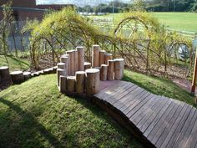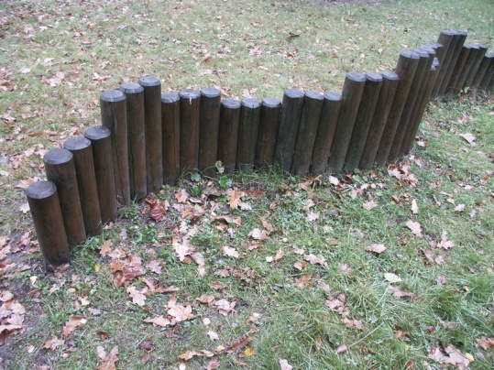

**Vrbové stavbičky** – hnízda, intimní prostor, místo tajemství

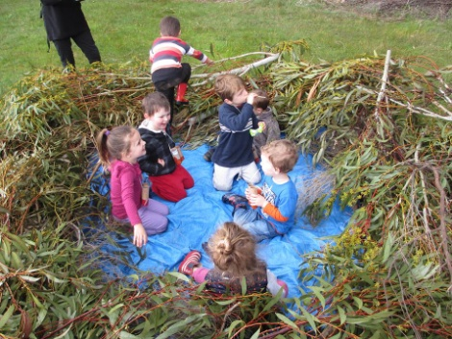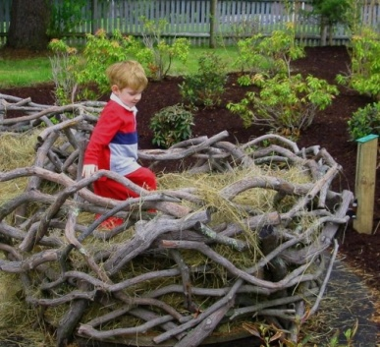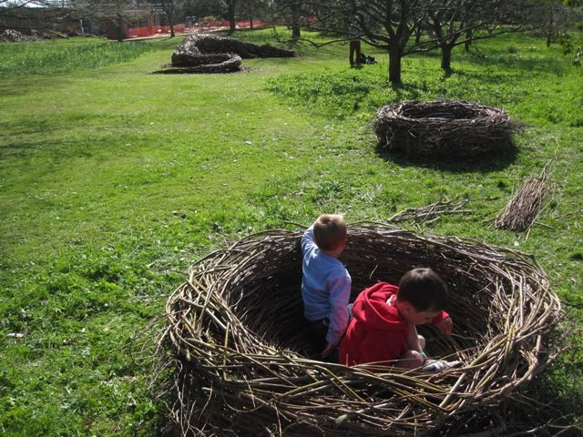

**Zpevněná stezka** – dlážděná, asfaltová, mlatová, kužely pro usměrnění pohybu, pohyb kol, srážedel, okruh

**Stezka s různými povrchy** – kačírek, šišky, dřevní štěpka, písek, vnímání povrchů bosou nohou

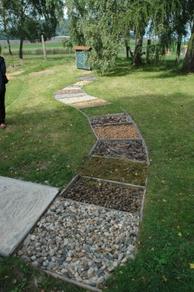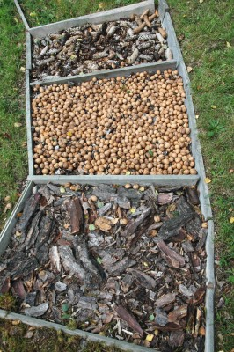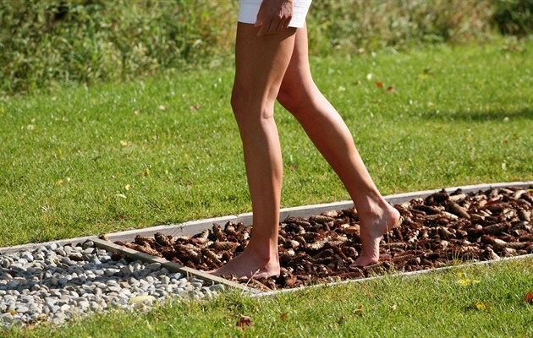

**Klády** – lezení, balancoviště

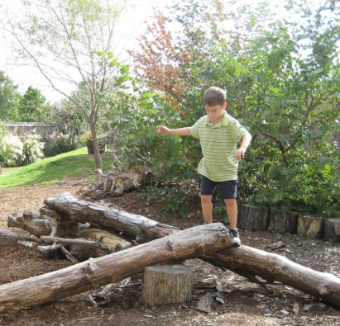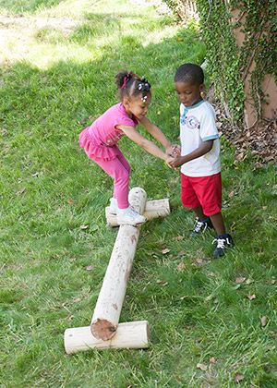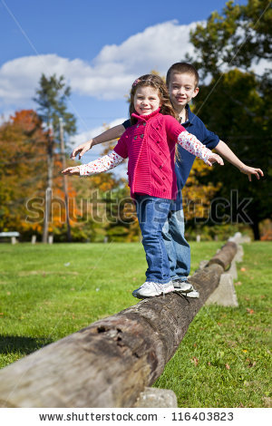

**Palety** – dřevěná plocha jako pracovní prostor pro výtvarné práce v přírodě, učebna v zahradě

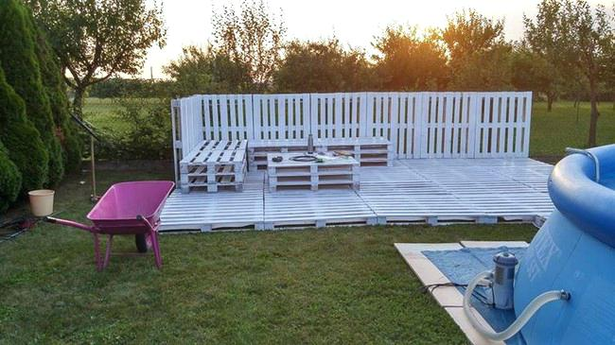

**Dřevěná zvonkohra** – zavěšené vzorky různých dřev, dřevěnou paličkou lze rozezvučet a uslyšet různé rezonance dřev

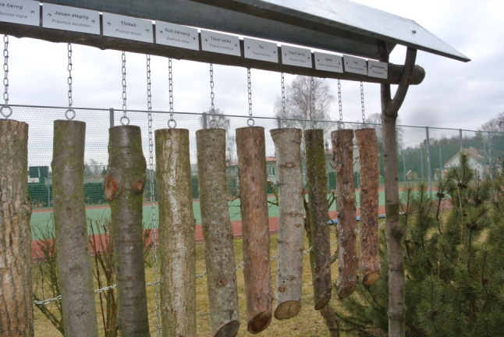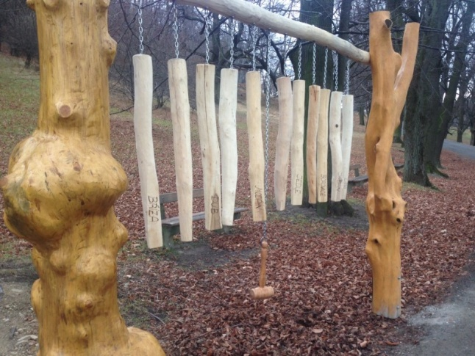

**…**

***Vegetační, pěstební a ekologicky výchovné prvky:***

**Vrbový tunel** – použití proutí od spodního rybníka

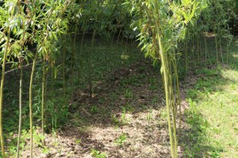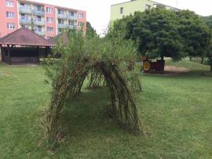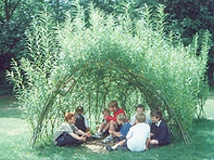

**Motýlí nektarová** – navazující na setou louku, vysazená zahradní úprava s použitím pro motýli atraktivními trvalkami a dominantním keřem (komule davidova)

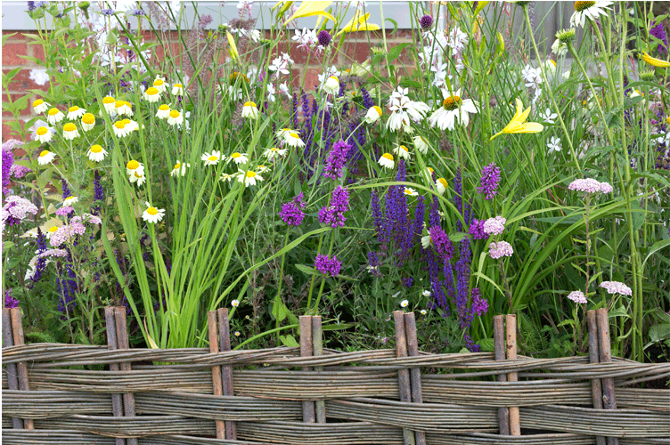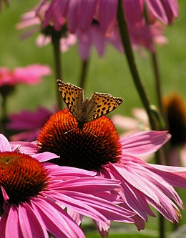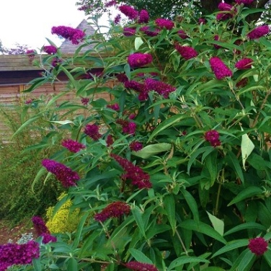

**Louka** – vyseté společenstvo divokých bylin, extensivní plocha, brouci, motýli

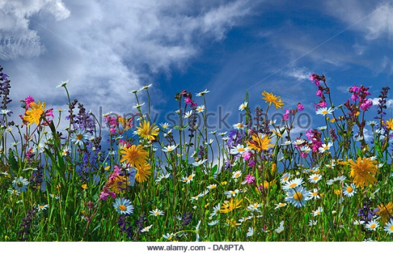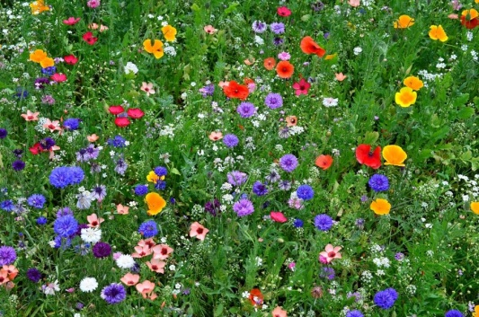

**Kompostér**y – ukázka nakládání s bioodpady, pozorování brouků a žížal, použití kompostu v zahradě, koloběh v přírodě

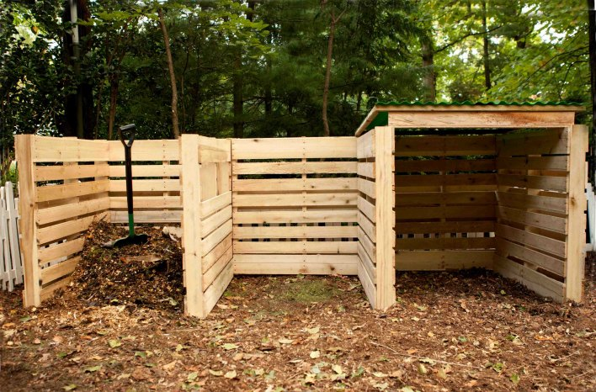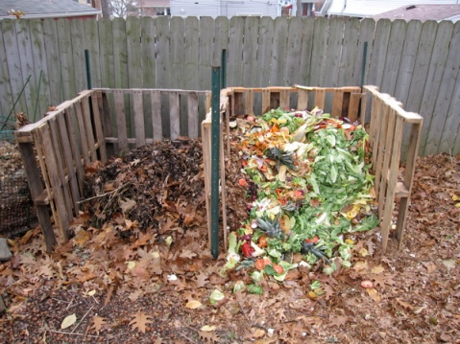

**Nádrž na dešťovou vodu** – kubíková IBC nádrž pod okapem, hospodaření s vodou v zahradě

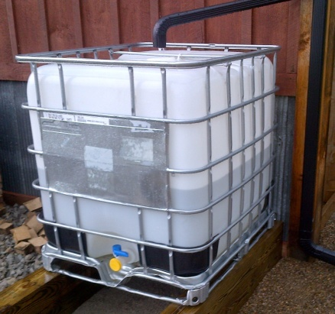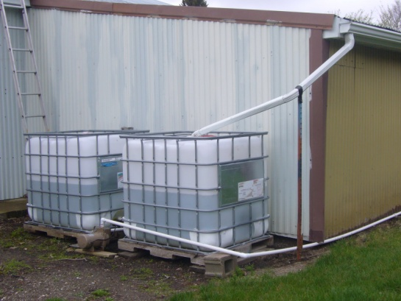

**Produkční záhony** – vyvýšené záhony pro pěstování zeleniny a bylinek, využití kompostu a dešťové vody

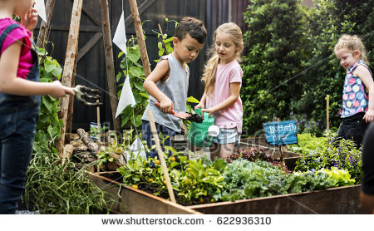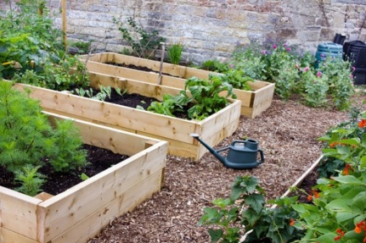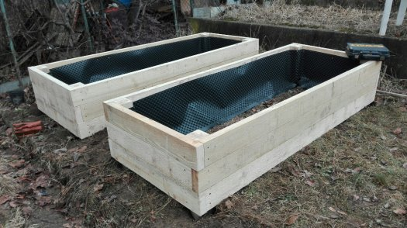

**Ovocné stromy**

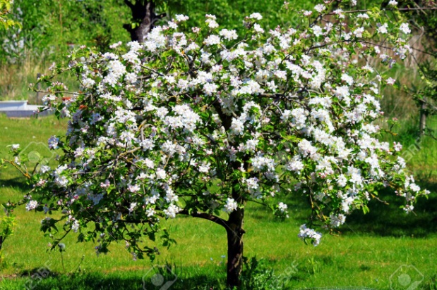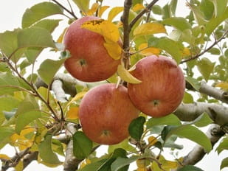

**Keře s jedlými plody** – jako clona u plotu, rybízy, maliny, muchovník, kamčatské borůvky

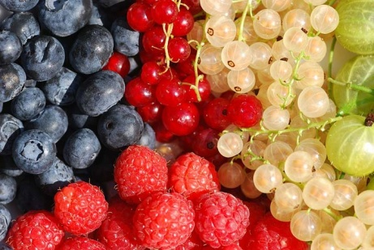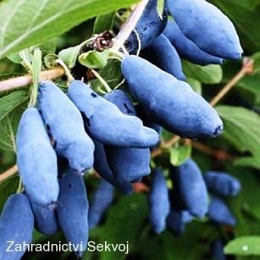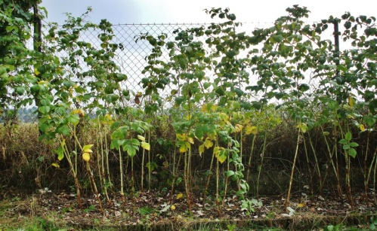

**Vysoké trávy (travinová džungle)** – využití v dílničkách, místo tajemství, úkryty, efekt vlnění ve větru, pohyb v zahradě

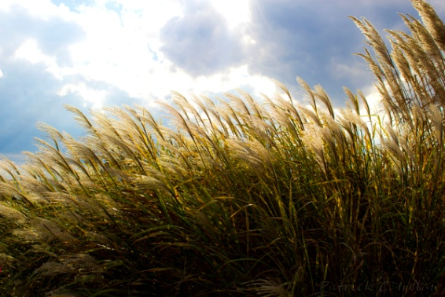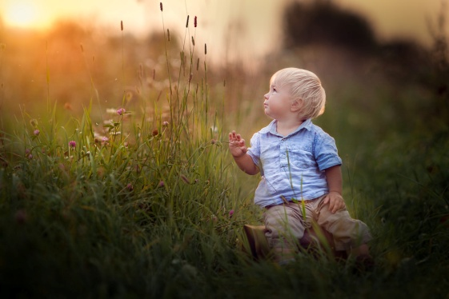

**Keřová clona u plotu** – vizuální a klimatická bariéra z exponované západní strany

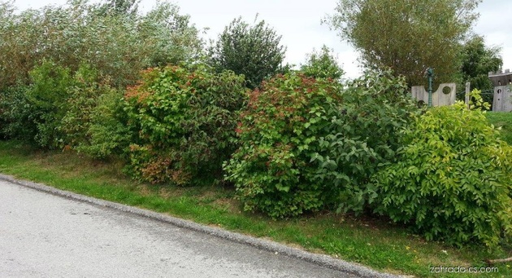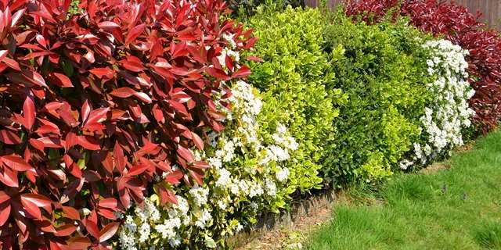

**Broučí domky** – místo pozorování hmyzu

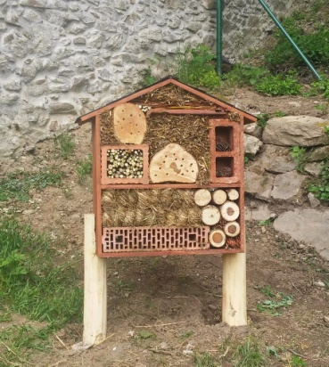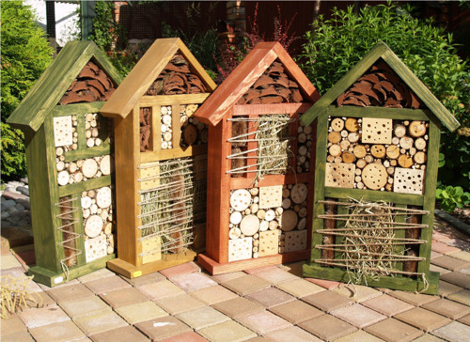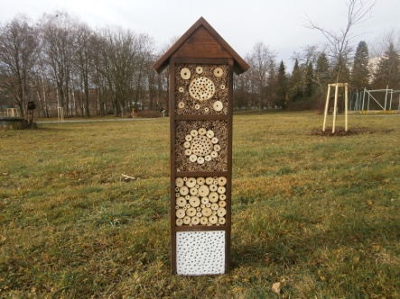

**Úkryt pro ježky** – chráněné místo, prostor tajemství, napětí

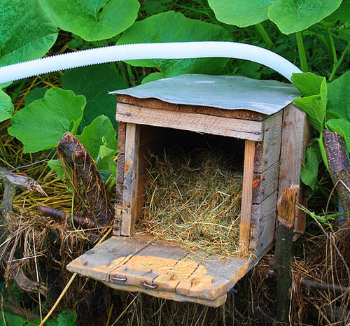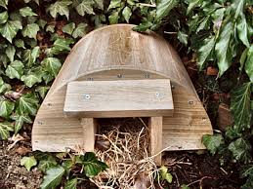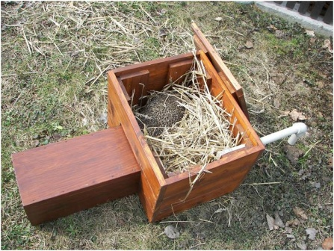

**Ptačí budky a krmítka** – sezonní pozorování ptáků

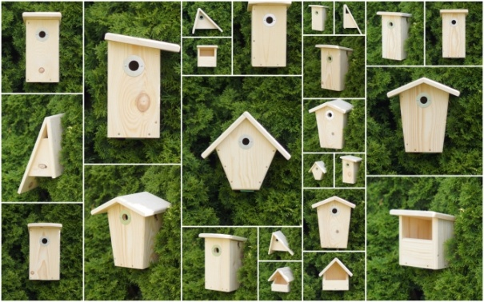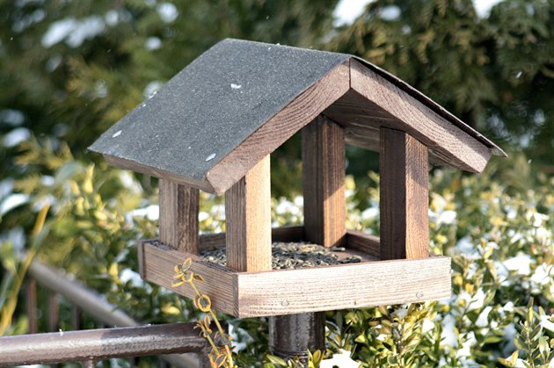

**Vodní prvek** - ? vodní pumpa, vodoteč (vodní proud, dynamika pohybu vody), využití vody v zahradě pro floru i faunu

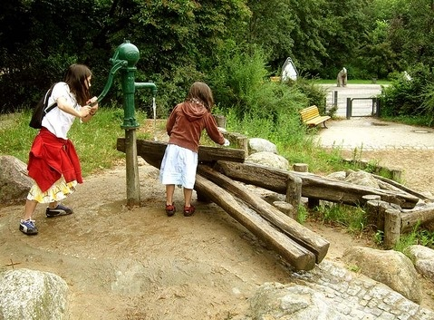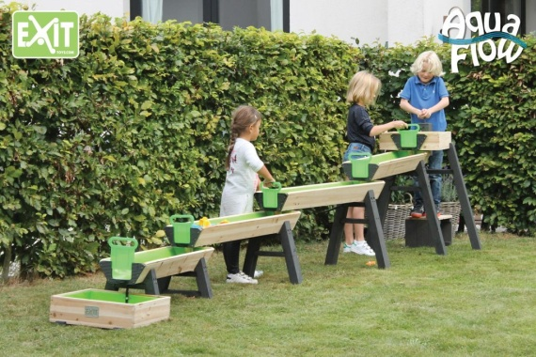

***Další prvky***

